2008年全国大学生电子设计竞赛
--信息安全技术专题邀请赛设计报告

智能主动防御系统
Intelligent active protection system
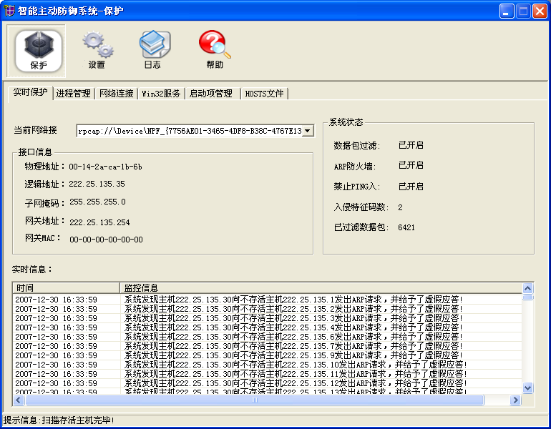

参赛学校: 西安电子科技大学
参赛队员: 赵宇宸 毛宁祥 齐 鹏
指导老师: 胡建伟
2008年8月
2008年全国大学生电子设计竞赛信息安全技术专题邀请赛
作品简介

参赛学校 |  | 西安电子科技大学
参赛队员
指导教师
作品题目 |  | 智能主动防御系统  Intelligent active protection system
作品  简介 | 智能主动防御系统是一款集预防、检测和响应于一身的全方位安全防护软件，可以同时抵御来自网络和主机的安全威胁，与传统的防护软件相比，它的两大特色就是：“智能”和“主动”。  通过使用ARP欺骗，智能防火墙可以自主学习，从而识别黑客攻击，并提取入侵特征，实现主动防御。  针对主机的安全威胁，采用先进的主动防御技术，拦截系统调用，截获程序运行时的信息，实现根据程序的行为来检测木马和病毒。  另外，系统还提供了一些辅助工具以方便安全地管理系统。  Intelligent active protection system is a full-scale security software which can protect, detection and response to security risks from network and host. Compared with traditional protection software, it has two obvious characteristics: intelligent and active。  By use of ARP spoofing, our intelligent firewall can intercept the network intrusion packets and extract the attack features which can be used to detect the subsequent network attacks.  Aim at the security risks from host, intelligent active protection system adopt the active protection techniques , such as system calls interception and API hooks, to learn the behavior of the malicious program.  In addition, intelligent active protection system provides some auxiliary system security tools to enhance the previous detection functions.

2008年全国大学生电子设计竞赛信息安全技术专题邀请赛
作品原创性声明

本人郑重声明：所呈交的参赛作品报告，是本人和队友独立进行研究工作所取得的成果。除文中已经注明引用的内容外，本论文不包含任何其他个人或集体已经发表或撰写过的作品成果，不侵犯任何第三方的知识产权或其他权利。本人完全意识到本声明的法律结果由本人承担。

参赛队员签名
年 月 日
年 月 日
年 月 日

指导教师签名
年 月 日

目 录
1引言
1.1主机防护软件发展现状
1.2系统概述
2方案设计与选择
3功能与指标
4系统原理与实现
4.1 智能防火墙的原理与实现
4.1.1传统防火墙工作原理
4.1.2 智能防火墙工作原理
4.1.3 智能防火墙实现
4.2 病毒主动防御的原理与实现
4.2.1系统总体架构
4.2.2 系统服务拦截技术
5 系统测试
5.1智能防火墙的测试
5.1.1 伪装不存活主机
5.1.2 伪装主机提供服务（WWW服务）
5.1.3 主动学习，提取入侵特征码
5.1.4 利用特征码防御入侵
5.1.5 防ARP欺骗,禁止Ping入
5.2 病毒主动防御的测试
5.2.1 检测全局钩子加载
5.2.2 检测病毒的远程线程注入
5.2.3 检测RootKit的加载
5.2.4 监视修改注册表的操作
5.2.5 监视进程创建
6 结束语
7 参考文献

1.引言

1.1主机防护软件发展现状
随着互联网的飞速发展，计算机病毒技术和黑客入侵技术也迅速发展，逐渐融合了网络蠕虫、木马、拒绝服务工具、缓冲区溢出工具等各种攻击手段，造成的损失也由最初的数据丢失，发展到现在的信息泄密，数据破坏，甚至互联网的瘫痪，破坏力越来越大。
伴随着病毒技术和黑客入侵技术的发展，主机防护技术也在迅速发展，各种各样的主机防护软件如“雨后春笋”般出现。这些主机防护软件的原理可以概括为“扫描”和“过滤”，它们利用特征库对文件进行扫描，对进入主机的数据包进行过滤，从而发现病毒和入侵。特征库成了这些防护软件功能的最大限制，谁拥有更完备的特征库谁就能防御更多病毒和入侵。特征库中存储的都是已知病毒和入侵的特征，因此这些主机防护软件仅能对已知的病毒和入侵进行防御，对未知的病毒和入侵束手无策。
防御未知病毒和未知入侵是当前主机防护软件迫切需要解决的问题。

1.2系统概述
智能主动防御系统（以下简称本系统）是一个全方位的主机防护软件，它集防火墙与杀毒软件功能于一身。与传统的主机防护软件相比，其最大的特色是：能够主动防御未知入侵和检测未知病毒。
本系统通过自主学习建立自己的特征库从而实现防御未知入侵。系统摒弃了野蛮的病毒扫描模式，采用主动防御技术拦截程序的危险行为，实现了检测未知病毒。
本系统的“智能”主要体现在：
- 自主学习：主动收集未知入侵特征，防御未知入侵。
- 主动防御：变被动为主动，将未知病毒扼杀于摇篮中。
此外，本系统还提供了功能强大的系统辅助工具。例如：进程管理，网络连接管理，服务管理，启动项管理，HOSTS文件管理等。

2.方案设计与选择
系统总体可分为网络防护和主机防护两部分，其中网络防护的主要功能是防御来自网络的入侵。主机防护的主要功能是防御病毒破坏。
系统总体的构架见图1，各部分的功能如下：
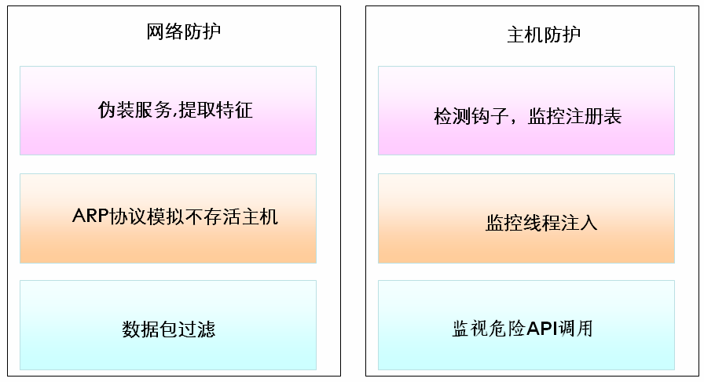
图1 系统总体构架
- 网络防护：用户态实现“伪装服务，提取特征”功能，NDIS驱动实现“ARP模拟不存活主机和数据包过滤”功能。
- 主机防护：主机防护的核心部分都是在系统内核驱动中完成的。

3.功能与指标
智能主动防御系统是一个集杀毒软件于防火墙于一身的全方位主机防护软件。通过自主学习和主动防御实现了防御未知入侵和检测未知病毒的功能。
本系统的主要功能如下：
智能防火墙：
- 拦截入侵（包含未知入侵）
- 防ARP欺骗
- 阻止PING入
病毒主动防御：
- 监控注册表，阻止病毒修改注册表关键项
- 监视进程创建，防止病毒运行
- 监视写内存，检测远程线程注入
- 监视系统钩子的创建
- 显示系统进程
- 进程保护，防止自身非法关闭或被调试
- 监视驱动文件的加载

4.系统原理与实现

4.1智能防火墙原理与实现
本防火墙的智能主要体现在：它能够通过自主学习实现对未知入侵的防御。

4.1.1 传统防火墙的工作原理：
传统防火墙有一个入侵特征库和一个过滤规则表。当网络数据包到来时，防火墙会将包中的数据与特征库和过滤规则进行匹配，符合要求的放行，不符合规则的就丢弃。
传统防火墙的特征库是由防火墙开发商维护并提供给用户下载的。库中的数据都是对已知入侵的特征提取。因此传统的防火墙也只能防御已知的入侵。然而，网络中无时无刻不在产生着新的威胁，杀毒软件开发商能够分析到的危险只是其中很少的一部分。因此，传统的防火墙防御入侵的能力是非常有限的。

4.1.2 智能防火墙的工作原理：
智能防火墙也有一个入侵特征库，不过维护这个特征库的不是防火墙的开发人员而是防火墙本身。
- 已知威胁
对于已知的威胁我们可以事先将其特征写入到特征库中。
- 未知威胁
根据黑客入侵的特征，在入侵的开始阶段往往是盲目的，比如黑客会进行大范围的扫描。智能防火墙认为对不存活主机的连接是具有恶意的，是入侵的前兆。防火墙的内部维护着一张局域网内的存活主机列表，当它检测到网内有向不存活主机发送的ARP请求时，会伪装成目的主机发出ARP应答，并与入侵者进行进一步的交互，从交互的数据中提取特征，存入特征数据库。
在上述的过程中，智能防火墙虽然不知道具体的入侵类型，但是由于它掌握了入侵的数据特征，因此下次对本机的相同威胁就能被检测到。其原理如图2所示：
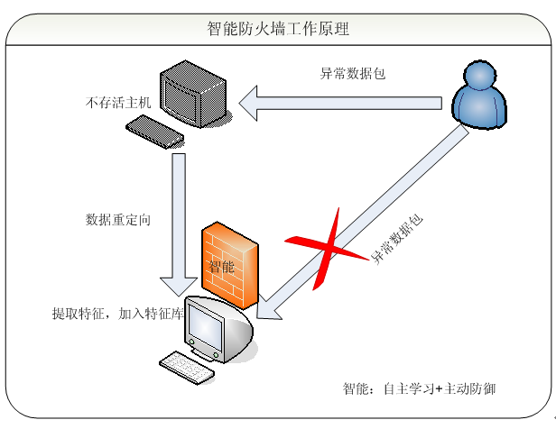
图2 智能防火墙工作示意图
4.1.3 智能防火墙的实现
智能防火墙的实现可以分为用户态程序和NDIS中间层驱动程序两部分（如图3所示）:
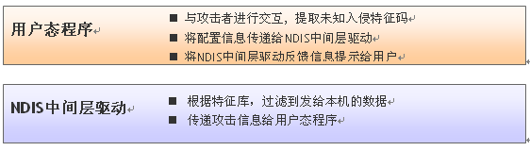
图3 智能防火墙的实现

用户态程序的实现
用户态程序使用了WinPcap开发包和多线程技术。利用WinPcap可以实现捕获原始数据包（包括在共享网络上各主机发送/接收的以及相互之间交换的数据包）以及在网络上发送原始的数据包；
本程序的监听线程中使用了WinPcap的数据包捕获功能，对到达主机每个网络接口的数据包进行分析。本程序的扫描线程则使用了WinPcap的发送原始数据包的功能，进行局域网存活主机的扫描。
整个实现用户态程序包括以下三部分的功能：
- 攻击者进行交互, 提取未知入侵特征码
- 将配置信息传递给NDIS中间层驱动
- 将NDIS中间层驱动反馈信息提示给用户
智能防火墙为了实现主机网络的全面保护，对每个网络接口都启动了单独的保护线程，因此对于装有多网卡的计算机，智能防火墙对每个接口都起到了保护作用。

维护存活主机列表
程序内部维护一张存活主机列表，并且定时对其进行更新(10s)。由于列表中元素增删操作比较频繁，因此存活主机列表采用便于增删操作的“单链表”描述。
更新存活主机列表由扫描和监听两个线程配合进行:
- 扫描线程：程序利用WinPcap逐一向网内所有主机发出ARP请求数据包。
- 监听线程: 程序利用WinPcap对到达本机的ARP应答数据包进行分析，并对存活主机列表进行更新。

解决智能防火墙的相互干扰
当局域网内运行有两个或两个以上的智能防火墙实例时，其中一个实例在更新存活主机列表时会向每台主机发出ARP请求，其中也包括向不存活主机发出的请求。如果不做任何处理，其它的智能防火墙就会认为这是攻击，就会向其进行虚假应答，从而导致该智能防火墙不能得到正确的存活主机列表。如果互相干扰那么智能防火墙就不能正常工作了。
为了解决这个问题，我们在智能防火墙发出的ARP请求数据包的附加数据区设置了标志（如图4所示，附加数据区的标志是“XiDian”）。智能防火墙就能明确是敌是友了。
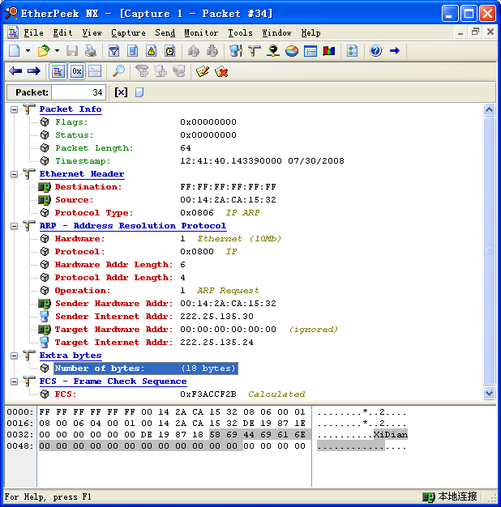
图4 ARP数据包中的标志

发现未知入侵
当程序的监听线程检测到有ARP请求时，检查存活主机列表，如果发现是对未存活主机的ARP请求，则伪装成目的主机给出虚假应答。
当智能防火墙给攻击者发出虚假的ARP应答时，攻击主机发送给不存活主机的数据都会发送给本机（智能防火墙）。智能防火墙的监听线程会对接收到的数据包进行分析并根据事先设置好的应答规则对其进行应答，并对攻击主机发送的数据包进行特征提取，存入特征数据库。

特征提取采用的方法
入侵数据包的特征提取是智能防火墙用户态程序的核心工作，特征提取的好坏直接影响着整个防火墙系统的性能。智能防火墙采取的特征提取方法是：去掉数据包传输层以下的协议头数据，对剩余部分数据（应用层协议头和应用层数据体）进行“摘要算法（MD5）”计算，计算的结果就是我们所要提取的入侵特征。这种特征提取方法具有结果唯一性和低存贮空间的特点。为在底层驱动中进行数据包特征的比对提供了便利，如图5所示。
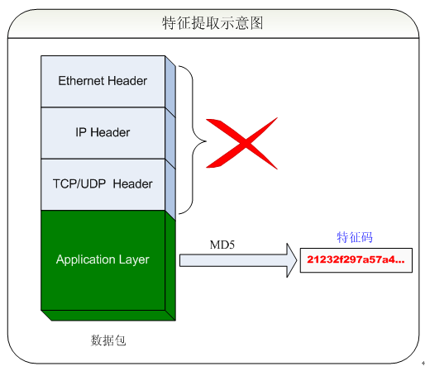
图5 数据包特征提取过程

将配置信息传递给NDIS中间层驱动
智能防火墙的数据包过滤功能的实现放在系统核心层（NDIS中间层驱动），由于在驱动层中对硬盘上的数据操作不方便，因此程序在启动时，用户态程序需要将配置参数，入侵特征码，本机/网关IP,本机/网关MAC等信息发送给驱动程序。并且当程序的设置参数发生改变以及用户态程序捕获到新的入侵特征码时，也要将相应的数据送给驱动程序。

将NDIS中间层驱动反馈的信息提示给用户
当驱动程序拦截到攻击时会给用户态层程序发出通知，用户态程序读取驱动发送的攻击信息后，以友好的托盘弹出式窗口提示用户。

NDIS驱动的实现
在学习和比较了当前的网络数据包拦截技术后，我们的智能防火墙采用了安全系统比较高的NDIS中间层驱动程序技术。由于基于NDIS中间层驱动模式的个人防火墙可截获较为底层的封包，从而可以完成更为低级的操作，例如实现拦截ARP欺骗,阻止ICMP木马通信。
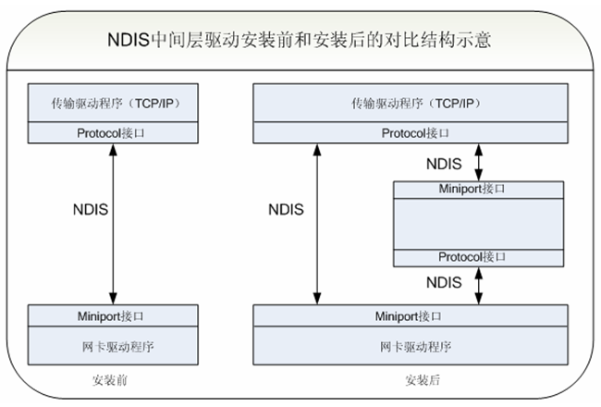
图6 NDIS中间层驱动安装前后对比结构示意
智能防火墙NDIS中间层驱动程序的编写是通过扩展Windows 2003 DDK中的Passthru完成的。Passthru是微软提供的一个用NDIS中间层驱动程序实现对网络封包的截获的程序，不过它直接将过往的数据包不做任何处理的转发，要实现我们的数据包过滤功能，需要对其进行进一步的扩展。

根据特征库，过滤到发给本机的数据
由于在驱动程序中不便于直接对硬盘上的数据进行操作，因此智能防火墙没有采取直接读取入侵特征库的方式获取入侵特征码，而是在用户态程序启动时，通过用户态程序将入侵特征码传递进来的，并将特征码保存在一个便于进行查找操作的“哈希表”中。
NDIS中间层驱动程序捕获发给本机的所有数据包。并计算每一个数据包的特征码，并在“哈希表”中查找该特征码，如果查找到，则说明该数据包是一个入侵数据包，直接将其丢弃。如果没有找到，则对该包进行放行。

传递攻击信息给用户态程序
当NDIS中间层驱动拦截到入侵数据包时，会通知用户态程序，并将入侵数据包的相关信息（源IP,数据包类型，入侵时间）传递给用户态程序。用户态程序接收到通知后给用户以友好的提示并将该次入侵信息写入日志。

4.2病毒主动防御的原理与实现

4.2.1系统总体架构
为了达到主动防御的目的，我们采取了拦截系统调用的方法，主要钩挂了SSDT表和Shadow SSDT表中的函数，把对这些函数的调用替换为调用我们自己定义的函数。
下面是SSDT表中钩挂的函数：
NtCreateSection，NtOpenProcess，NtTerminateProcess，NtCreateKey，NtDeleteKey，NtSetValueKey，NtDeleteValueKey，NtLoadDriver。
下面是Shadow SSDT表中钩挂的函数：
NtSetUserWindowsHookEx。
我们就是通过替换系统中的这些函数，来实现对一个程序的行为监控，并进行主动判断来检测病毒或者木马，其原理如图7所示：
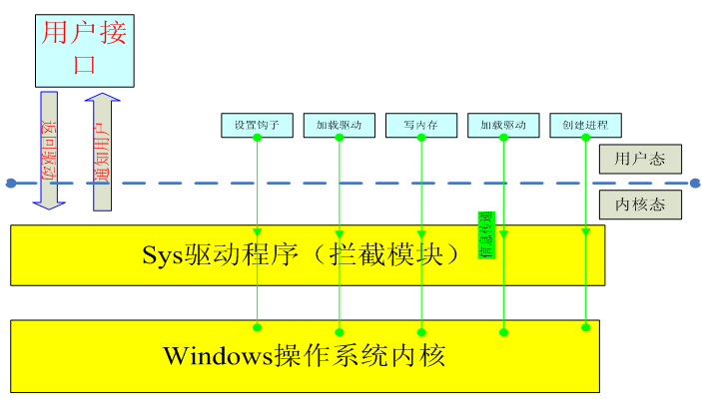
图7 主动防御原理
可以看到，应用层的软件都会经过我们拦截模块的过滤，然后把信息传给我们的用户接口。用户态程序主要用于显示程序执行时调用的函数，以及发现危险操作时进行告警。内核态的驱动程序主要用于信息的截获，以及分析处理，判断危险调用，然后通知用户。内核态程序和用户态程序采用了事件进行同步，因此可以实时的进行信息的传递，大大提高了效率，同时用一个缓冲区队列把实时信息传到用户态的程序.
如图8所示是用户态程序和内核态程序交互的示意图:
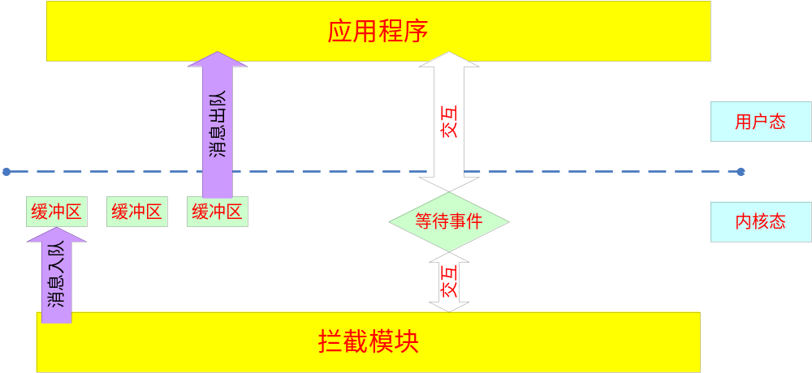
图8 户态程序和内核态程序交互

4.2.2系统服务拦截技术
下图(图9)是Windows NT系列操作系统的体系结构:
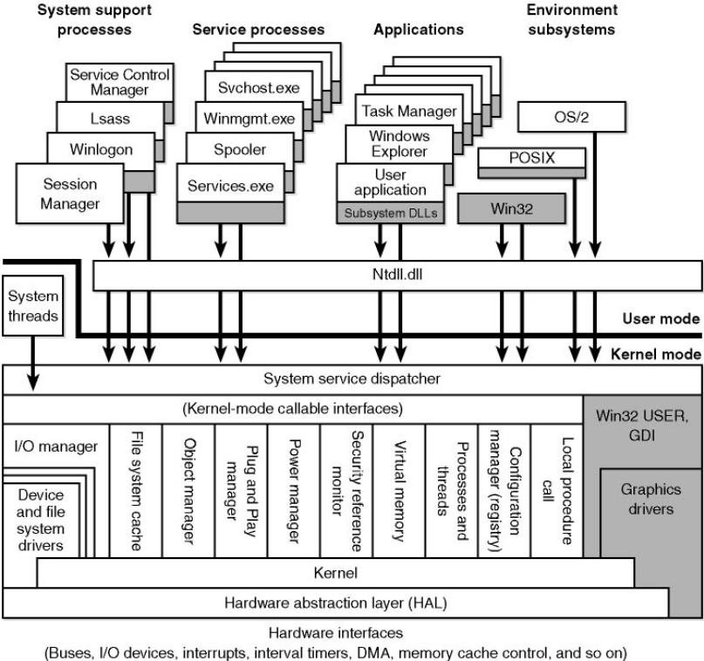
图9 windows NT系列操作系统的体系结构
从图可知，处在User mode的是普通应用程序，它们通过Ntdll.dll进入到Kernel mode，再由System service dispatcher调度完成所需的功能，例如申请内存，访问文件，网络，注册表，以及硬件等。下面以一个用户态的函数OpenProcess为例说明这个联系的过程。
这个API是Kernel32.dll导出的函数，用反汇编工具打开kernel32.dll，然后会发现在OpenProcess中有下面的代码：
Call ds:NtOpenProcess
这就是说，OpenProcess调用了nt.dll中的NtOpenProcess函数，那么继续反汇编，会发现如下的汇编代码:
mov eax, 7Ah
mov edx, 7FFE0300h
call dword ptr [edx]
return 10h
这里call的实质是调用了KiFastSystemCall:
mov edx，exp
sysenter
因此上面的过程可以概括为:
- 把一个数字放入eax，这个数值我们叫做系统服务号。
- 把参数堆栈指针放入edx。
- 通过sysenter或int 2eh进入内核(不同的系统这个指令不同，在xp下是sysenter)。
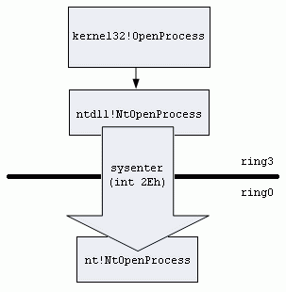
图10 OpenProcess调用过程
当系统的处理流程进入ring0之后，系统会根据服务号(即eax中存放的数值)在SSDT这个系统服务描述表中查找对应的表项，这个找到的项就是系统服务函数NtOpenProcess的真正地址，之后系统就会根据这个地址调用相应的服务函数。
内核中有两个系统服务描述符表，一个是KeServiceDescriptorTable，一个是KeServiceDescriptorTableShadow。第一个就是SSDT，由ntoskrnel.exe导出，第二个表没有导出。这两个都是一个相同的结构体，区别是KeServiceDescriptorTable仅有ntoskrnel一项，而KeServiceDescriptorTableShadow则包含了ntoskrnel和win32k。一般的Native API地址由KeServiceDescriptorTable表分派，而gdi.dll和user.dll的内核API地址由KeServiceDescriptorTableShadow。下面给出结构体的定义:
typedef struct _SYSTEM_SERVICE_TABLE
{
PVOID ServiceTableBase; //这个指向系统服务函数地址表
PULONG ServiceCounterTableBase;
ULONG NumberOfService; //服务函数个数,NumberOfService*4 就是整个地址表的大小
ULONG ParamTableBase;
}SYSTEM_SERVICE_TABLE,*PSYSTEM_SERVICE_TABLE
typedef struct _SERVICE_DESCRIPTOR_TABLE
{
SYSTEM_SERVICE_TABLE ntoskrnel; //ntoskrnl.exe的服务函数
SYSTEM_SERVICE_TABLE win32k; //win32k.sys服务函数(gdi.dll/user.dll内核支持)
SYSTEM_SERVICE_TABLE NotUsed1;
SYSTEM_SERVICE_TABLE NotUsed2;
}SYSTEM_DESCRIPTOR_TABLE,*PSYSTEM_DESCRIPTOR_TABLE;
可以用下图来表示SSDT表:
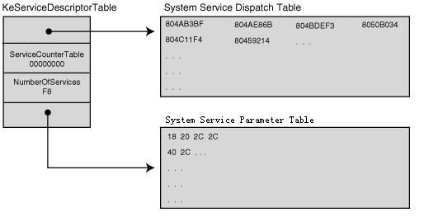
图11 系统服务描述表
ServiceTableBase指向系统服务函数地址表，在这个表里面包括了所有Native API的地址，当系统需要使用一个本机API的时候，就会去查找SYSTEM_DESCRIPTOR_TABLE这个表，也就是由ntoskrnl.exe导出的KeServiceDescriptorTable。我们修改了这个表中函数的地址，所以系统查找这个表的时候，就会首先进入我们的函数，然后由我们来控制程序的行为，从而分析判断这个程序是不是合法的，当然我们也修改了ShadowSSDT表中函数的地址！
以上就是我们拦截系统服务的原理介绍，也是目前主动防御的基本原理。
5系统测试
5.1智能防火墙的测试
对智能防火墙的测试环境如图12所示，其中主机A为攻击测试机，主机B为智能防火墙所在的主机。
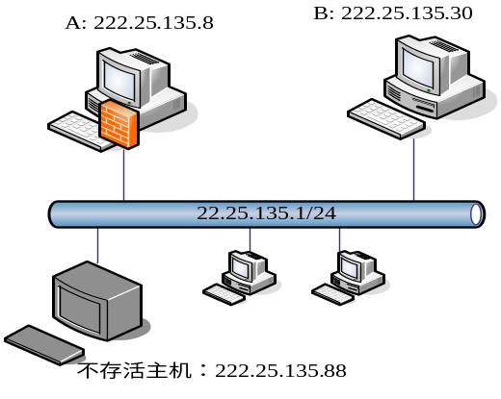
图12 智能防火墙测试环境
针对智能防火墙的测试项目有以下五项：
- 伪装不存活主机
- 伪装主机提供服务（WWW服务）
- 主动学习，提取入侵特征码
- 利用特征码防御入侵
- 防ARP欺骗,禁止Ping入

5.1.1 伪装不存活主机
测试项目: 测试智能主动防御系统是否能够伪装不存活主机
试验指标: 利用存活主机扫描器对局域网进行扫描，如果智能主动防御系统能够伪装不存活主机，扫描器将扫描到局域网内所有主机都存活（注：实际局域网内并不是所有主机都存活）。
测试工具：X-Scan v3.3（使用ARP及ICMP检测存活主机）
测试过程：
（1）在主机A(IP:222.25.135.8)上运行智能主动防御系统。
（2）在主机B(IP:222.25.135.30)上运行存活主机扫描器。
（3）查看扫描器的扫描结果，以及智能主动防御系统的实时信息提示。
测试结果及分析：
下图所示为扫描器（X-Scan v3.3）扫描存活主机的结果：
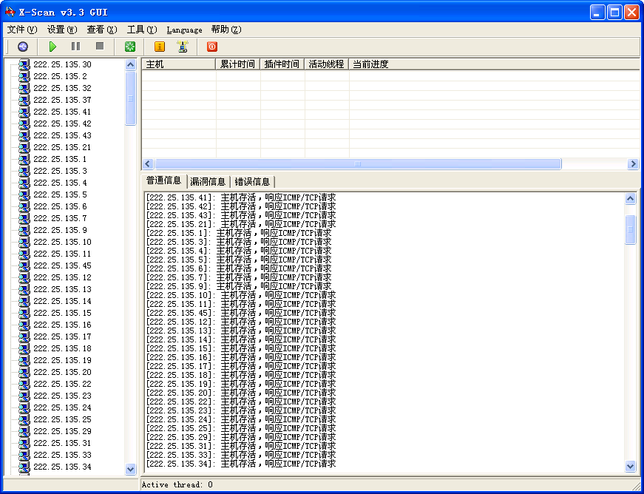
图13 扫描存活主机结果
下图为智能主动防御系统实时信息：
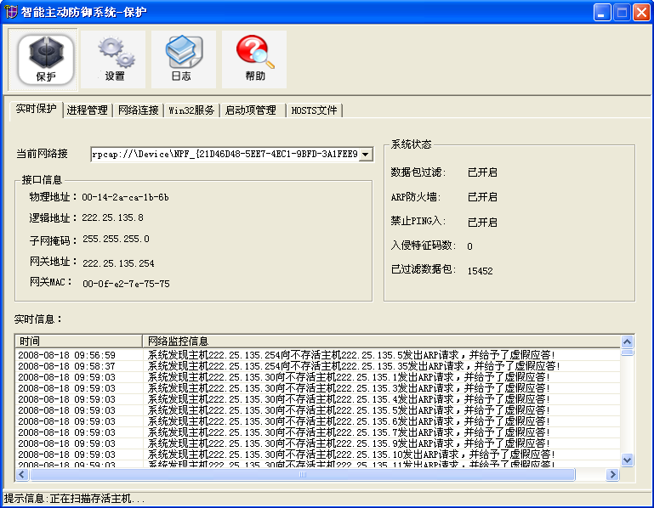
图14 智能主动防御系统实时信息
分析：从实验结果可以看出扫描器被智能主动防御系统完全欺骗了。系统成功伪装了不存活主机。

5.1.2 伪装主机提供服务(WWW服务)
测试项目: 测试智能主动防御系统是否能够伪装主机提供服务(WWW服务)
试验指标: 使用浏览器对一不存活主机发起WWW服务请求，如果智能主动防御系统能够伪装主机提供WWW服务,浏览器将能得到正常的页面。
测试工具：Internet Explorer 6.029
测试过程：
（1）在主机A(IP:222.25.135.8)上运行智能主动防御系统。
（2）在主机B(IP:222.25.135.30)上打开Internet Explorer，访问http://222.25.135.88 。
（3）查看浏览器的返回结果，以及智能主动防御系统的实时信息提示。
测试结果及分析：
下图所示为Internet Explorer(6.029)的显示结果：
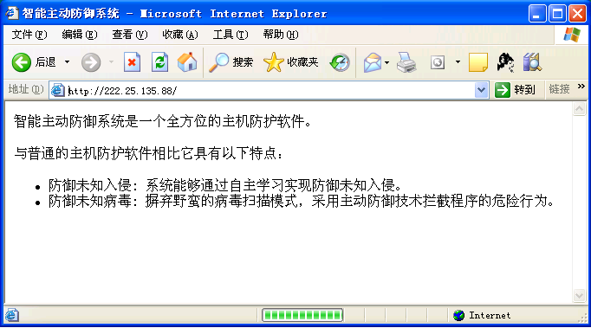
图15 IE浏览器连接不存活主机
下图为智能主动防御系统实时信息：
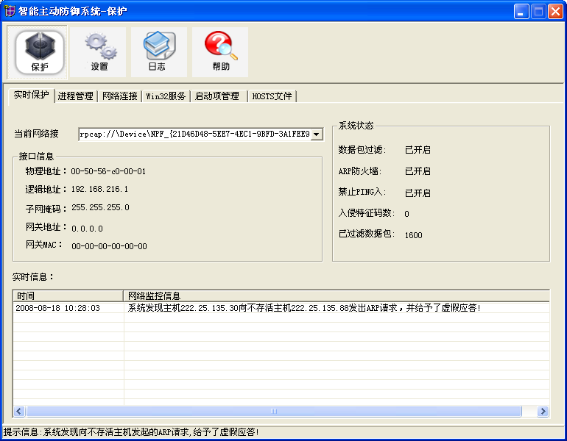 图16智能主动防御系统实时信息
分析：从实验结果可以看出智能主动防御系统成功冒充了主机222.25.135.88并伪造了WWW服务。

5.1.3 主动学习，提取入侵特征码
测试项目: 测试智能主动防御系统是否能够主动学习，提取入侵特征码
试验指标: 使用数据包发送工具向一不存活主机发起TCP连接并发送数据,观察主动防御系统能否成功提取到该数据包的入侵特征码。
测试工具：应用层数据包发送工具
测试过程：
（1）在主机A(IP:222.25.135.8)上运行智能主动防御系统。
（2）在主机B(IP:222.25.135.30)上运行数据包发送工具，并发起对IP为222.25.135.88的主机的TCP连接。
（3）当上述TCP连接建立后，向该主机发送数据。
（3）查看智能主动防御系统的实时信息提示。
测试结果及分析：
下图所示为数据包发送工具成功建立TCP连接时的截图：
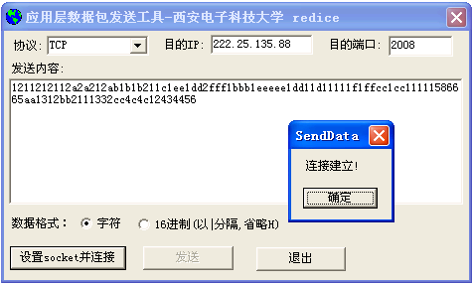
图17 数据包发送工具

下图为智能主动防御系统成功捕获到新的入侵特征,实时信息提示截图：
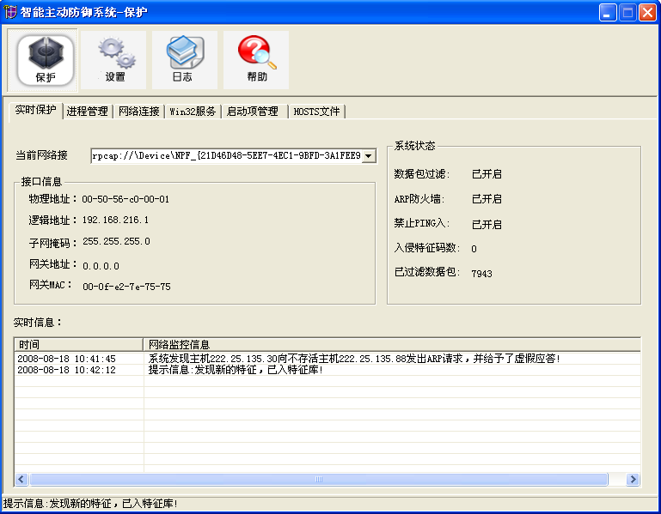 图18 智能主动防御系统实时信息
分析：从实验结果可以看出智能主动防御系统成功成功捕获了这个发向不存活主机的数据包，并提取了该数据包的特征。

5.1.4 利用特征码防御入侵
测试项目: 测试智能主动防御系统是否能够利用自主学习的入侵特征，防御入侵
试验指标: 使用数据包发送工具向运行主动防御系统的主机发送数据包，该数据包含有在“6.1.3测试”中发送的数据（在“6.1.3测试”中该数据已被主动防御系统成功提取了特征）,观察主动防御系统能否成功拦截该数据包并给出提示信息。
测试工具：应用层数据包发送工具
测试过程：
（1）在主机A(IP:222.25.135.8)上运行智能主动防御系统。
（2）在主机B(IP:222.25.135.30)上运行数据包发送工具，并发向主机A的TCP连接。
（3）当上述TCP连接建立后，向该主机发送数据（包含“6.1.3测试”中发送的数据）。
（4）查看智能主动防御系统的实时信息提示。
测试结果及分析：
下图所示为智能主动防御系统的实时信息提示截图：
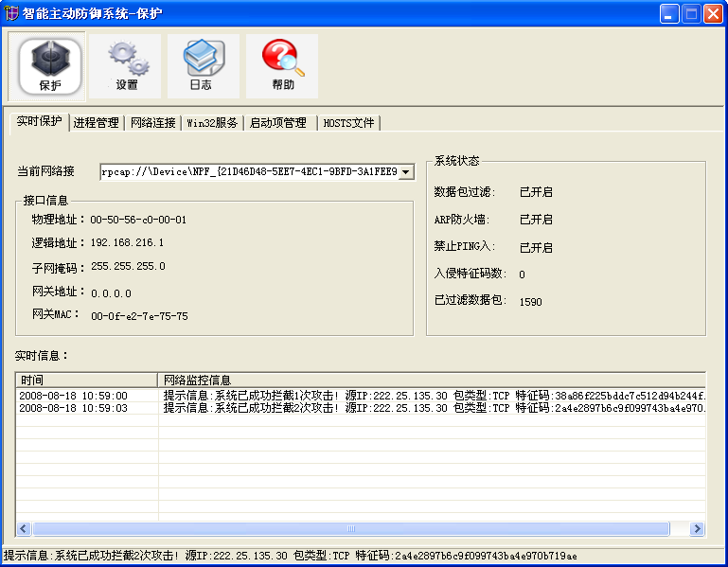 图19 智能主动防御系统实时信息
分析：从实验结果可以看出智能主动防御系统成功成功拦截了该数据包并给予了提示。

5.1.5 防ARP欺骗,禁止Ping入
测试项目: 测试智能主动防御系统是否能够防ARP欺骗和禁止Ping入
试验指标: 先关闭智能主动防御系统的“ARP防火墙”及“禁止PING入”开关，对该主机进行PING以及IP Conflict攻击。然后开始智能主动防御系统的“ARP防火墙”及“禁止PING入”开关，再次对其进行PING以及IP Conflict攻击。对比两次的结果。
测试工具：Ping.exe ,WinArpAttacker 3.5
测试过程：
（1）在主机A(IP:222.25.135.8)上运行智能主动防御系统,并关闭“ARP防火墙”及“禁止PING入”开关。
（2）在主机B(IP:222.25.135.30)对主机A进行PING以及使用WinArpAttacker(3.5)对其进行IP Conflict攻击，并记录结果（截图）。
（3）开启主机A上智能主动防御系统的“ARP防火墙”及“禁止PING入”开关。
（4）再次在主机B(IP:222.25.135.30)对主机A进行PING以及使用WinArpAttacker(3.5)对其进行IP Conflict攻击，并记录结果（截图）。
测试结果及分析：
下图为智能主动防御系统的设置界面截图:
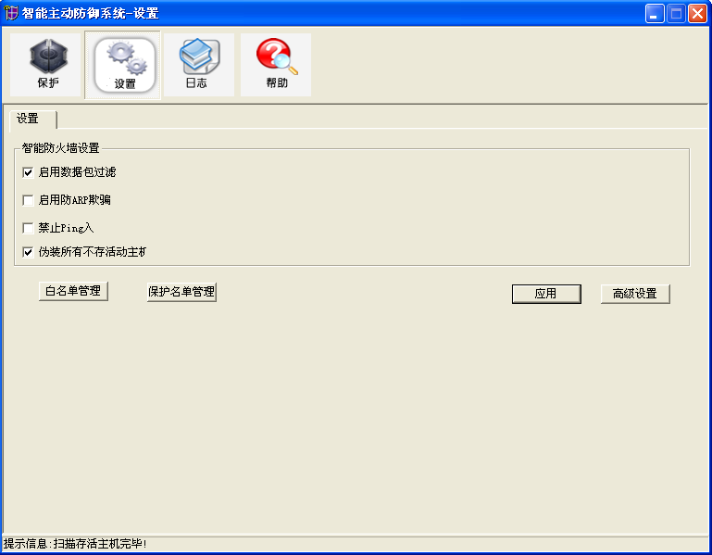 图20 智能主动防御系统设置界面
下图为实验过程（2）中关闭“禁止PING入”开关后，PING主机A的截图：
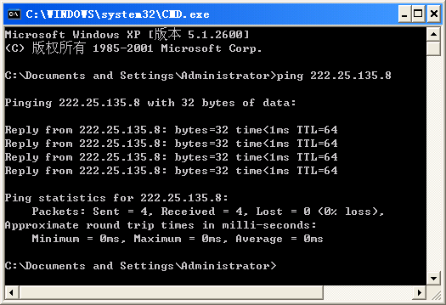
图21PING不存活主机
下图为实验过程（2）中关闭“ARP防火墙”后,对主机A进行IP Conflict攻击,在主机A上的截图：

图22 主机A出现“IP冲突”提示
下图为实验过程（3）中开启“禁止PING入”开关后，PING主机A的截图：
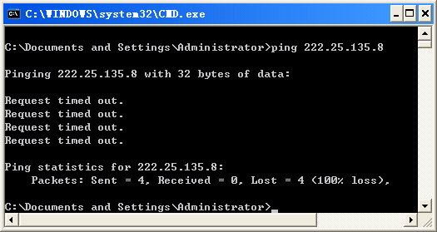
图23 PING不存活主机
下图为实验过程（3）中开启“ARP防火墙”后,对主机A进行IP Conflict攻击,在主机A上的截图：
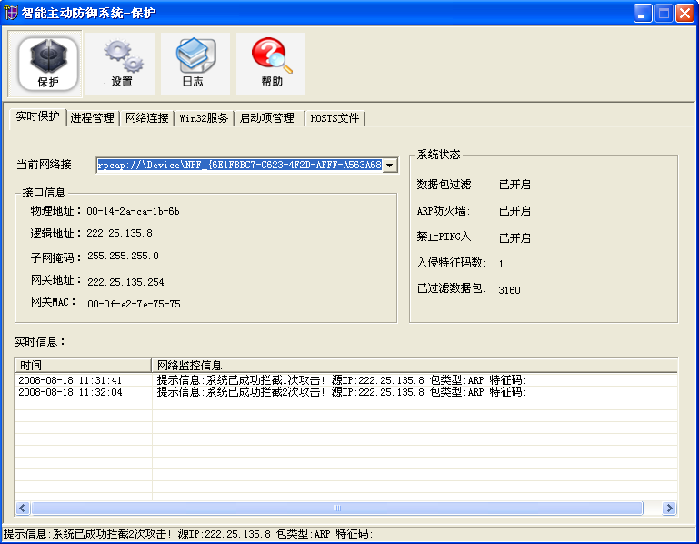
图24 智能主动防御系统实时信息
分析：功过上述的两组对比，可以看出智能主动防御系统成功完成了“禁止PING入”和“ARP防火墙”的功能。
5.2 病毒主动防御的测试
测试环境:
Windows sp2 操作系统，Intel Pentium D处理器，3.06GHZ
测试项目:
1:检测修改注册表
2:检测进程创建
3:检测远程线程注入
4:检测加载全局钩子和驱动
5:检测木马
5.2.1 检测木马创建进程
测试项目:检测主机端防御能否拦截进程创建
试验指标:运行程序，查看主机端防护能否拦截下来
测试工具:智能主动防御系统，任意的程序
测试过程:我们用cmd命令创建一个calc.exe的计算器程序，看能否拦截下来。注意，cmd.exe不在放行的白名单中。
测试结果及分析:运行结果如图25所示:
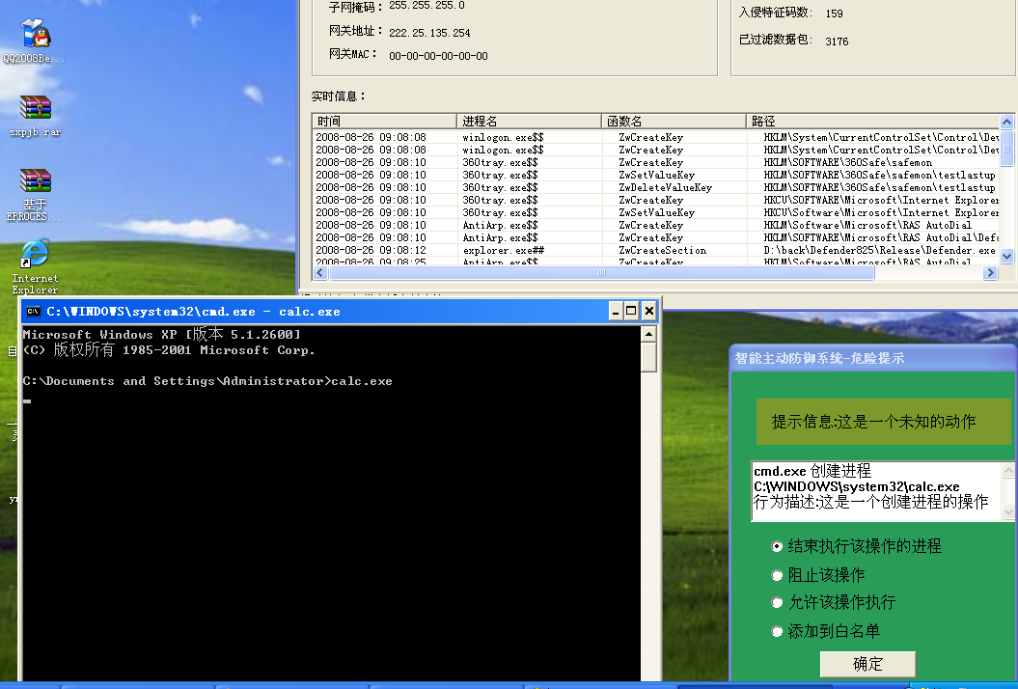图25进程创建
由图25可见，创建进程时，如果没有添加到白名单，会被程序拦截下来。并且会提示用户，等待用户选择。
5.2.2 检测线程注入
测试项目:检测主机端防御能否拦截恶意的代码远程注入到其它的系统线程
试验指标:运行恶意程序，查看系统能否拦截下来。
测试工具:智能主动防御系统，恶意软件
测试过程:打开主机端防护，然后运行一个把DLL注入到explorer.exe的恶意程序。
测试结果及分析:
程序运行如图26所示:
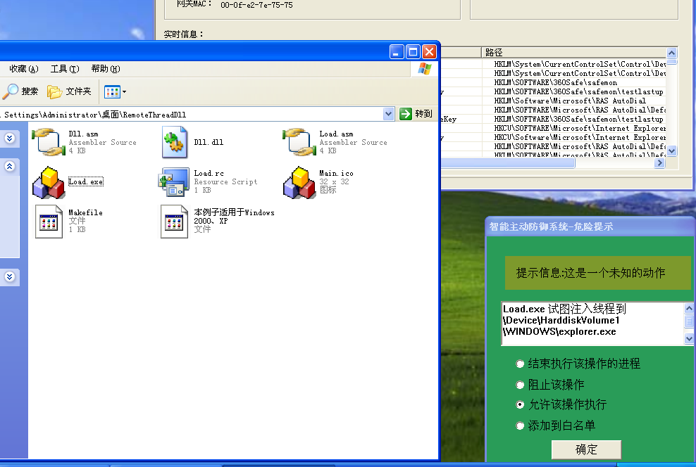 图26拦截线程注入
如图26所示，Load.exe是一个木马的线程注入部分，这个恶意程序会把一个DLL注入explorer.exe，它会被我们的程序拦截下来，并且提示用户操作。
5.2.3 检测加载全局钩子
测试项目:检测主机端防御能否拦截钩子和RootKit驱动的加载。
试验指标:程序能否拦截下这些操作.
测试工具:智能主动防御系统，截获鼠标，键盘钩子的程序，和一个隐藏进程的RootKit。
测试过程:打开我们的系统，运行恶意软件.
测试结果及分析:软件加载钩子可能会截获用户的消息，获得用户的机密信息，比如从键盘输入的密码，有些键盘记录器就是利用这个原理。我们选取一款键盘记录器，让它运行，然后观测。截图如下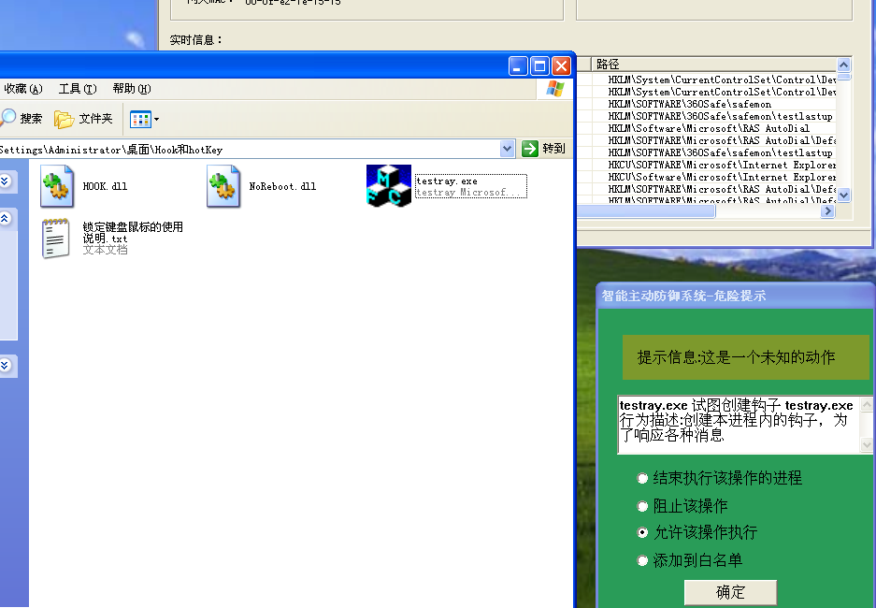
图27 拦截木马创建全局钩子
驱动级的RootKit如果加载到了系统，会成为十分隐蔽的后门，所以我们必须在他们加载的时候拦截下来，如拦截驱动加载如图28所示:
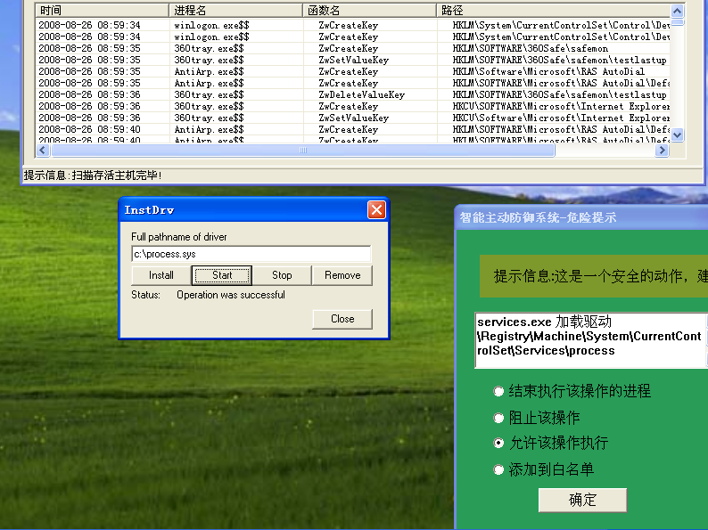 图28拦截驱动加载
5.2.4测试修改注册表关键项
测试项目:检测主机端防御能否拦截病毒对注册表的修改
试验指标:检测对注册表关键项的修改。
测试工具:智能主动防御系统，任何修改注册表的软件，这里我们选取系统自带的Regedit。
测试过程:打开我们的软件，然后运行修改注册表的软件。
测试结果及分析:软件运行如图29所示:
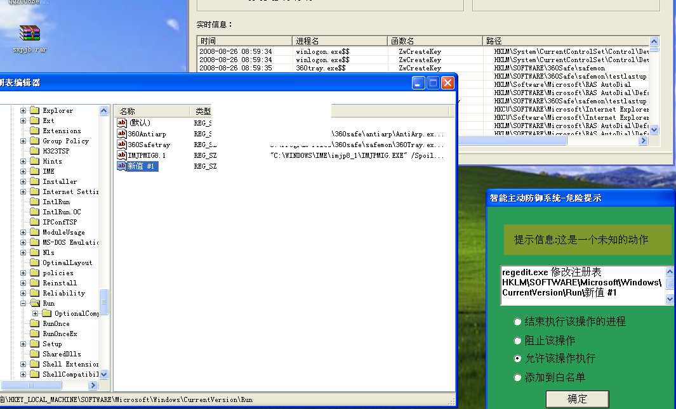 图29拦截注册表操作
由图31可以看到，Regedit对我们保护的注册表项操作会被拦截下来。
5.2.5综合检测木马病毒
测试项目:检测主机端防御能否拦截木马的运行
试验指标:检测木马任何对主机有危害的操作
测试工具:智能主动防御系统，一款黑客防线出品的木马.
测试过程:打开我们的软件，然后运行我们配置好的木马。
测试结果及分析:软件运行如图30所示:
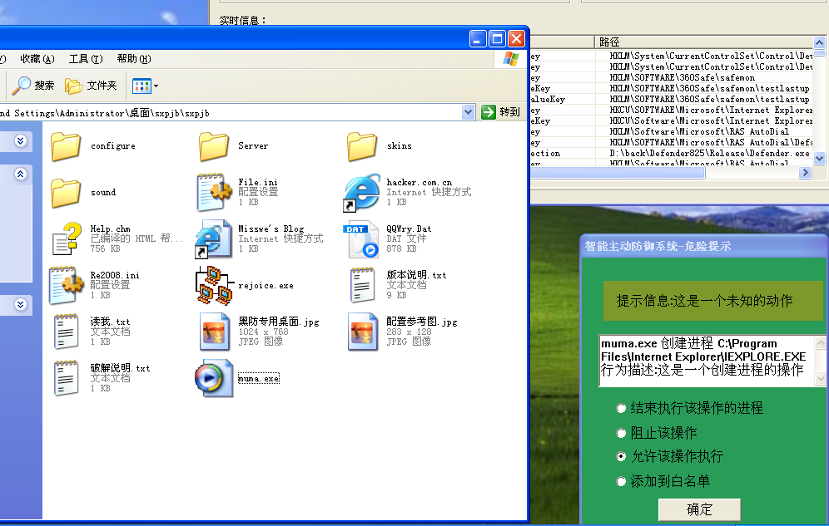 图30拦截木马的运行
由图32可以很清楚的看出，木马程序创建了进程iexplore.exe，而我们并没有打开IE，这就
可以肯定它是一个木马了，用户可以选择拒绝操作,来阻止此木马的运行。

6 结束语

该系统是一个全方位的主机防护软件。其独特的入侵检测方法，能全面抵挡黑客的攻击，使用户能够从容不迫应对层出不穷的威胁。而主动防御技术，通过拦截并分析程序的危险行为，阻止木马和病毒的运行。加上强大的系统辅助工具，为用户的主机安全提供强了有力的安全保证。但是，病毒与反病毒，入侵与反入侵之间的斗争永远也不会停止，任何的技术也不会永远保持领先，只有不断的探索与研究，才能在安全领域取得主动。

7 参考文献

1 . Mark E.Russinovich, David A.Solomon .深入解析Windows操作系统. 电子工业出版社, 2007年6月.
2 . Greg Hoglund, James Butler.ROOTKITS-Windows内核的安全防护. 清华大学出版社, 2007年4月.
3 . Peter Szor.计算机病毒防范艺术. 机械工业出版社. 2007年1月.
4 .朱友芹. 新编Windows API参考大全. 电子工业出版社, 2000年3月.
5 .朱雁辉.Windows防火墙与网络封包截获技术. 电子工业出版社, 2002年7月.
6 .杨义先，钮新忻.入侵检测理论与技术. 高等教育出版社.2006年9月.
7 .段钢.加密与解密.电子工业出版社, 2003年6月.

